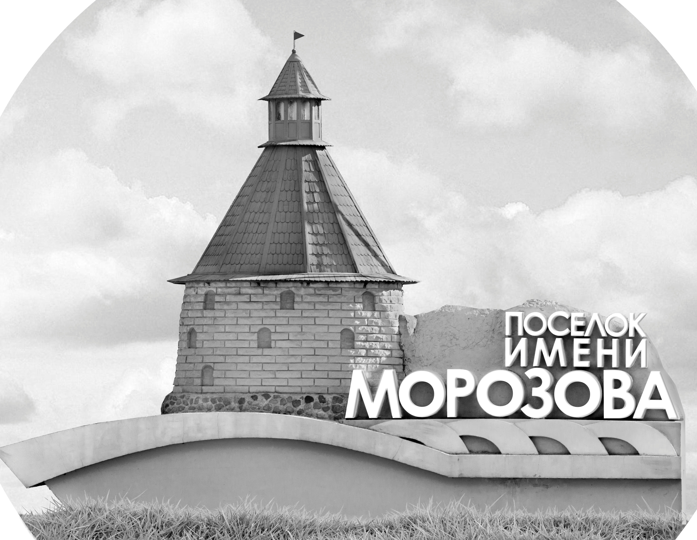 | ОФИЦИАЛЬНЫЙ ПРОТОКОЛ МАТЧА | Год рождения/Дивизион
 |  | 2006
1
Соревнование | Кубок Ладоги |  |  | Дата | 22.4.2022 | Игра № | 3
Место проведения | Ленинградская область | Арена | Хорс | Время | 16-15 | Зрители

«A» «Невский» Санкт-Петербург |  |  |  |  |  | Взятие ворот |  |  |  |  |  |  | Удаления
№ | Фамилия Имя |  | (К/А) | Поз. | Игр. | # | Время |  | Г | А 1 | А 2 | ИС | Время |  | № | Мин | Нарушение | Начало |  | Оконч.
30 | Сологуб Артем |  |  | В | Да | -- | 5 | 09 | 6 |  |  | ШБ | 10 | 29 | 87 | 2 | ПОДН | 10 | 29 | 12 | 29
78 | Ташлыков Александр |  |  | В | Да |  |  |  |  |  |  |  | 25 | 00 | 6 | 2 | ЗД-КЛ | 25 | 00 | 25 | 13
6 | Чергин Григорий |  |  | Н | Да |  |  |  |  |  |  |  | 43 | 19 | 71 | 2 | ПОДН | 43 | 19 | 45 | 00
15 | Лобанов Сергей * |  |  | Н | Да
19 | Медуницин Арсений |  |  | Н | Да
21 | Дмитриев Дмитрий |  |  | Н | Да
27 | Даровских Роман |  |  | З | Да
31 | Соболев Лев |  |  | Н | Да
32 | Жуков Никита |  |  | З | Да
33 | Лилль Макар |  |  | З | Да
34 | Соколов Алексей |  | К | З | Да
35 | Белкин Максим |  |  | З | Да
51 | Корноухов Ярослав |  |  | Н | Да
71 | Данченко Никита |  |  | З | Да
72 | Лифман Даниил |  |  | Н | Да
76 | Уралбаев Арсений |  |  | З | Да
87 | Жуков Артём |  |  | З | Да
92 | Сафронов Александр |  |  | Н | Да
Главный тренер |  | Полукеев Александр |  |  |  | Тренер |  | Корноухов Евгений |  |  |  |  |  |  |  |  | подпись | ‌

«Б» «СКА-Варяги» Ленинградская область |  |  |  |  |  | Взятие ворот |  |  |  |  |  |  | Удаления
№ | Фамилия Имя |  | (К/А) | Поз. | Игр. | # | Время |  | Г | А 1 | А 2 | ИС | Время |  | № | Мин | Нарушение |  | Начало |  | Оконч.
90 | Ророха Матвей * |  |  | В | Да | 1 | 5 | 09 | 97 | 18 |  |  | 7 | 38 | 68 | ШБ | ЗД-КЛ
 |  |  |  |  |  | 2 | 21 | 01 | 87 | 15 | 88 |  | 29 | 32 | 68 | 2 | БЛОК |  | 29 | 32 | 31 | 32
3 | Морозов Ярослав |  |  | З | Да | 3 | 23 | 44 | 97 | 18 | 82 |  | 37 | 03 | 3 | 2 | ЗД-КЛ |  | 37 | 03 | 39 | 03
9 | Янцев Савелий |  |  | Н | Нет | 4 | 24 | 48 | 88
13 | Линейцев Дмитрий |  |  | З | Да | 5 | 25 | 13 | 79 | 99 | 3 | +1
15 | Протасов Семён |  |  | З | Да | 6 | 33 | 53 | 88 | 44
16 | Иголкин Глеб |  |  | Н | Нет | 7 | 36 | 25 | 88 | 15
18 | Никулаев Даниил |  |  | З | Да | 8 | 40 | 10 | 44 | 88
19 | Кравцов Никита |  |  | Н | Нет
25 | Кудрявцев Глеб |  |  | З | Да
44 | Долгов Тимофей |  |  | Н | Да
62 | Недомерко Александр |  | А | З | Да
68 | Каграманов Руслан |  |  | З | Да
79 | Захаренков Иван |  |  | Н | Да
82 | Кройтор Кирилл |  |  | Н | Да
87 | Ларионов Артём |  | А | Н | Да
88 | Мешалкин Денис |  |  | Н | Да
92 | Игнатов Никита |  |  | Н | Да
97 | Долгоруков Денис |  | К | Н | Да
99 | Захаров Андрей |  |  | З | Да
Главный тренер |  | Ращенко Вячеслав |  |  |  | Тренер |  | Шашерин Александр |  |  |  |  |  |  |  |  | подпись | ‌

Послематчевые броски |  |  |  |  | Игра вратарей |  |  |  | По периодам |  | 1 | 2 | 3 | ОТ | ПБ | Общ. | Время игры
«А» | «Б» | Вр «А» | Вр «Б» | Счет | Время |  | «А» | «Б» | Взятие ворот | «А» | 0 | 0 | 0 |  |  | 0 | Начало | 16 | 30
 |  |  |  |  | 0 | 00 | 78 | 90 |  | «Б» | 1 | 4 | 3 |  |  | 8 | Окончание | 17 | 31
 |  |  |  |  | 24 | 48 | 30 | 90 | Штрафное время | «А» | 2 | 2 | 2 |  |  | 6 | Тайм-аут «А»
 |  |  |  |  | 45 | 00 | 30 | 90 |  | «Б» |  | 2 | 2 |  |  | 4 | Тайм-аут «Б»
 |  |  |  |  |  |  |  |  | Броски по воротам | «А»
 |  |  |  |  |  |  |  |  |  | «Б» |  |  |  |  |  |  | ‌
 |  |  |  |  |  |  |  |  | Судьи при оштрафованных игроках | ‌ |  |  |  | Судья времени игры
 |  |  |  |  |  |  |  |  |  | ‌ |  |  |  | Секретарь
 |  |  |  |  |  |  |  |  | ‌Информатор | ‌ |  |  |  | подпись  ‌

Главный судья |  | Лучшие игроки матча | «Невский» | Лобанов Сергей № 15
Главный судья |  |  | «СКА-Варяги» | Ророха Матвей № 90
подписи |  | Инспектор | ‌ | Замечания на обороте | Да | Нет

